OCS-SZ-CP2

无 线 吊 秤 仪 表

日 常 使 用 指 南

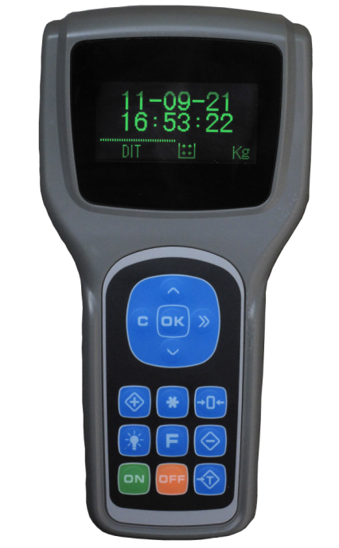

安全事项
安全事项
此无线吊秤设计时已考虑其安全系数，在使用时请不要超过其最大称
量，最大称量已标示于吊秤明显处。若因超载使用而造成的任何损害，
本公司将无法负责。
■ 请定期每三个月检查仪表、吊环、吊钩及其它零件。如发现有任何异
常，请及时与本公司联系，以确保安全和正常的使用。
■ 应避免剧烈碰撞和长期雨淋。特别应注意防止秤体从挂钩上掉落，从
高处掉落会对吊秤造成严重损坏。
■ 非高温吊秤不能工作在高温环境下。严禁在秤体上进行电焊操作，否
则会损坏A/D发射器及传感器。
■ 吊秤正常使用时，天线无需每天拆下，经常拆装天线，容易使天线及
插座磨损。注意保护天线，勿碰撞、淋水。万一损坏请同供应商联系，
勿用其它物品代替连接。
■ 若长时间不使用吊秤，请关闭秤体的外置开关和吊秤显示仪表左侧的
开关。为确保电池的寿命，请定期每二个月充电一次，并且于使用前
先充电。

11
目录
目 录
主要技术指标 ............................................. 1
标志位意义及键盘功能 ..................................... 2
标志位意义
键盘功能
称重的数据处理 ........................................... 5
如何累计当前称重数据
如何查看所贮存的数据
如何清除内存数据
充电器、电池的使用及注意事项 ............................. 7
吊秤如何工作 ............................................. 9
信息提示 ................................................. 10
安全事项 ................................................. 11

主要技术指标
主要技术指标

指标名称 | 指 标 范 围
产品标准 | GB/T11883-2002《电子吊秤》
准确度等级 | 符合国际OIML Ⅲ级
A/D转换速度 | 6次/秒
转换原理 | ∑—△方式
传感器供桥电压 | DC 5V
传感器连接方式 | 采用4线式
最大内码 | 100万码
非线性 | ＜0.01 ％F.S
标定 | 全部采用键盘完成
供电电池（镍氢） | 仪表：4.8V/3.2AH 秤体：6V/4AH
显示 | OLED128*64点阵显示，15级亮度可调
读数稳定时间 | ≤10秒
超载报警值 | 满量程+9e
使用环境温度 | 秤体 -10℃～+50℃；仪表 0℃～+40℃
使用环境湿度 | 20℃时，≤85%
无线收发最大距离 | 200米（开阔场）
无线电频率 | 450MHz

1
信息提示
信息提示：


显示日期、时间，表示没有收到正确称量信号，请检查吊秤端电源或天线。

表示超载。此时如果秤体上无重物，不可能造成超载，则为传感器接
入发射端的引线接错或断开。

仪表在使用过程中显示该提示，或开机即显示该字符，表示手持仪表电池欠压，请充电。

吊秤电源开关打开后，如果手持仪表显示以上提示，表示吊秤端电池
欠压，请充电，此时吊秤发射器几秒后自动关机。
10
吊秤如何工作

吊秤如何工作

秤体端工作：
吊秤装上天线和电池，打开开关，工作指示灯快速闪烁，表示秤体进
入工作状态。

使用注意：
■ 秤体在静止状态下，放置一小时不用，秤体自动关机。若要使用，需
先关闭再重新打开吊秤开关。

显示器端工作：
按下仪表的“”键，仪表显示满量程值，进入自检，自检完毕，
后若通讯正常，仪表信号标志亮起，过几秒钟后显示秤体当前称量，表明
上下端工作正常。

使用注意：

■ 仪表在无通讯信号的状态下，30分钟自动关机。
■ 仪表在称重数据稳定的状态下，30分钟无任何操作及数据变化，则自
动关机。再次使用，需重新开机。
■ 当仪表长期放置不用时，请关闭仪表背面的开关，以保护电池。每天
正常使用的无需使用此开关。

9
标志位意义及键盘功能

标志位意义
仪表界面

该栅状线条表示手持显示器电池电量，越长电量越足。

该标志位显示时，表示手持显示器接收信号正常。

该标志位显示时，表示称量数据进入稳定状态，可以读取或执行累计
操作。

该标志位显示时，表示秤体处于零位状态。

该标志位显示时，表示显示器内存中有累计数据，数据清除后该标志
位熄灭。


仪表界面
该标志显示时，表示仪表为去皮状态，显示为净重。

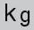
表示单位为千克。

2
标志位意义及键盘功能
键盘功能
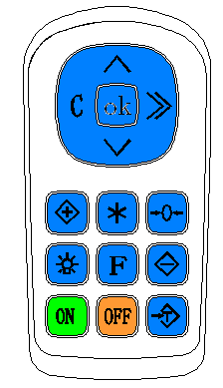
“”键
在称重状态或待机状态（无
通讯状态），按下该键可进入功能
菜单。在菜单或功能设定项下，按
该键为确认功能。

“”和“”键
在菜单下按该两键可改变菜
单选项。在功能项内按该两键可
以改变数值增减。

“”键
该键在功能项内可右移、闪
烁可修改位。
“”键
在菜单项内按该键可退回上级菜单，直至退回称重状态。在功能项内
按该键可退出该功能设定。

“”键
在称重稳定状态下，按该键可将当前数据存入内存。（详见P5）
“”键
在有累计数据的情况下，按该键可查看累计重量及累计次数。
（详见P5）
3
充电器、电池的使用
给仪表充电时，请先给充电器接通220V电源，看到充电器的指示灯
变绿后再把充电插头插到仪表的充电插座，防止电压浪涌对仪表的冲
击。

电池安全事项

本设备由镍氢充电电池组供电，请遵循以下注意事项：
■ 不要使电池进水短路，短路会损坏电池。
■ 不要短接电池插头，否则会损坏电池及短接物。
■ 如果电池长期放置不用时，请每隔二个月拿出充电一次。
■ 为使镍氢电池的使用寿命尽可能延长，请将电池电量用至欠压后再充
电。

8
充电器、电池的使用
充电器、电池的使用

仪表何时充电

■ 仪表电量的两种欠压指示：
1．当仪表在称量过程中，间隔显示“DC LL”，表示仪表需要充电了。
欠压后，仪表还能使用15分钟，15分钟后自动关机，以保护电池。
2．开机后，仪表即显示“DC LL”，不进行自检，表示仪表需要充电。
吊秤发射端何时充电

■ 吊秤端电量的两种欠压指示：
1．吊秤在无线信号正常接收和称重过程中，仪表的左起第一位显示：
“L ”，表示吊秤发射端电池欠压，需要充电。欠压显示后还能再
使用30分钟，30分钟后秤体供电端自动关机。
2．打开吊秤端电源后，仪表即显示“L ----”，无称量数据，表示吊秤
发射端电池欠压，需要充电。

充电器的使用

■ 充电器有三个指示状态：接上220V电源，指示灯为绿色；充电时，指
示灯为红色；电池充足后，指示灯转为绿色。
■ 该充电器为智能充电器，电池充足电需要5～7小时左右。电池充足后，
智能充电器会自动转入涓流状态以保护电池。为了更有利于延长电池使
用寿命，在电池充足后，最好尽快取下。
■ 仪表的充电器型号为TS-1036C；

7
标志位意义及键盘功能
“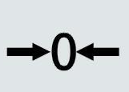”键
置零键。

“”键
显示内容亮度调节键。按下该键后仪表显示b xx，其中xx表示现在亮度等级，可以通过“”和“”键修改，调完后按“  ”键即可。
xx的有效取值范围为02~15，数值越大亮度也越大，但会比较耗电。

“”键
功能键。在本仪表作显示内码用。

“”键
按该键可清除仪表内贮存的累计数据。（详见P6）

“”键
开机键。

“”键
关机键。

“”键
去皮键。在显示毛重状态下按该键显示净重，去皮指示标志亮起。在去皮状态下按该键，返回显示毛重状态，同时去皮标志灭。
4
称重数据处理
如何累计当前称量数据

步骤1：吊秤挂好重物吊起；
步骤2：待数据稳定，稳定标志“”显示；
步骤3：按“”键；
步骤4：仪表会依次显示“总累计量”和“累计次数”。

注意：
■ 零与负重不能累计。
■ 要等稳定标志出现才能操作。
■ 一次称量值只能累计一次，不能重复累计。
■ 可累计99组数据，关机保存。
■ 如果误操作累计了数据，可使用清除功能的单清功能清除最后一次
存入数据，此时秤体无需回零，可重新操作一次累计。

如何查看所贮存的数据

如果经多次累计后，需查看累计数据时：
步骤1：按“”键显示：“累计总重量”；
步骤2：再按“”键显示：“总累计次数”。

注意：
■ 按了“”键后无论是显示总量还是显示总累计次数状态，10秒
钟后均会退回称重状态。
- 内存中无累计数据时，按“”键无效。

5
称重数据处理
如何清除数据

清除分单清和总清。单清：是指清除最后一次称重数据。总清：是指
清除全部内存数据。
步骤1：按“”键, 显示：“ CLL 1”
步骤2：此时按“” 或“”可使末位在1、2之间转换。
1 --- 单清
2 --- 总清
步骤3：选择好可按“”键确认。清除成功，仪表显示“End”。

注意：
■ 误操作累计数据时，可使用单清功能清除该次数据，此时秤体无
需回零，可再进行一次累计。
■ 内存中无数据，按“”键仪表显示“no”。
■ 在显示清除界面时按“”键可退出清除状态。

如何设置滤波参数

步骤1：按“”键显示参数设置界面：“ F 1”；
步骤2：按“”或“”可使末位数增大或减小；
步骤3：到显示“F 5” 时按“”键显示滤波设置界面：“FLt 2”，
末尾的闪烁数值就是当前的滤波值；
步骤4：此时按“” 或“”可使滤波值增大或减小；
步骤5：改好后按“”确认所设的滤波值，按“”键返回称重状态。

注意：
■ 根据现场的稳定条件设置此参数，稳定条件越差该参数设的越大。
■ 滤波参数值越大，显示数据变化越慢。
■ 一般该参数设为2，共1-3档可选。
6

